СОР3 6 класс

Ф.И.____________________________ Класс_________

Суммативное оценивание за раздел «Программирование на языке Python».

Цель обучения 6.3.3.1 классифицировать типы данных

6.3.2.1 записывать линейные алгоритмы на языке Python (пайтон)
Уровень мыслительных навыков | Применение
Время выполнения | 25 минут Кол-во баллов -11

Задания

Что такое Python(питон)?

Python- это язык программирования высокого уровня, который входит в число самых популярных языков программирования [1]

2.Какая команда используется для запуска программы IDLE(Python 3.9) [1]

__________________________________________________________________

3.Что такое синтаксис языка программирования?

__________________________________________________________________[1] 4. Приведите примеры типов данных языке Python. [3]

int | float | str

5.Укажите правильный порядок представленного алгоритма. [1]

программа | порядок

Вывести на экран результат

Ввести дробное число В
Ввести целое число А | 1

Найти сумму чисел А и В

6.Напиши алгоритм из задания 5  в виде программного кода Python, с выводом результата на экран .

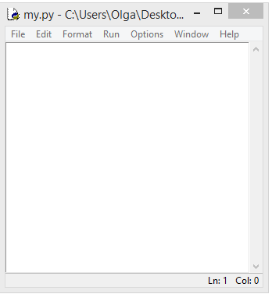
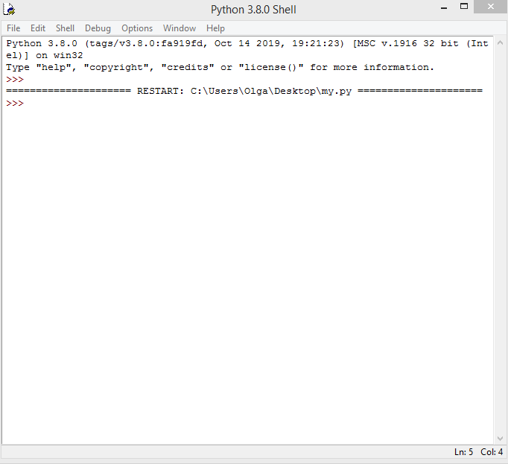
[4]

Критерий оценивания | № | Дескриптор | Балл
 |  | Обучающийся
даёт определение языка программирования Python | 1 | записывает что такое Python | 1
определяет команду для запуска программы IDLE(Python 3.8) | 2 | записывает команду для запуска программы IDLE(Python 3.8) | 1
даёт определение синтаксиса языка программирования | 3 | записывает определение синтаксиса языка программирования | 1
классифицирует типы данных | 4 | приводит примет к типу int | 1
 |  | приводит примет к типу float | 1
 |  | приводит примет к типу str | 1
записывает линейные алгоритмы на  языке Python | 5 | указывает правильный порядок | 1
 | 6 | записывает ввод целого числа А | 1
 |  | записывает ввод дробного числа В | 1
 |  | находит сумму двух чисел | 1
 |  | выводит результат на экран | 1
Всего баллов: |  |  | 11

